**Первозвери**

Само название «первозвери» звучит как-то «доисторически»…

Однако, это вполне современные животные, некоторых можно и в зоопарках увидеть… хотя это большая редкость…

**Первозвери**

[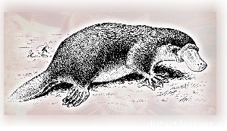](https://distant-lessons.ru/wp-content/uploads/2014/03/pervozveri.jpg)

[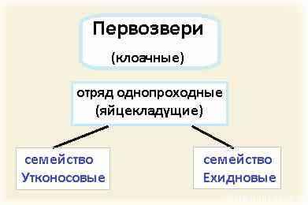](https://distant-lessons.ru/wp-content/uploads/2014/03/klassifikacia.jpg)

*В наше время все виды клоачных обитают в Австралии, Новой Гвинее и Тасмании*

**Общие характеристики подкласса первозвери:**

Есть черты, «роднящие» этих животных с [рептилиями](https://distant-lessons.ru/presmykayushhiesya-reptilii.html):

* откладка яиц, но эмбрион достаточно длительное время развивается в организме матери, прежде чем выйти в виде яйца;
* это однопроходные, клоачные животные;

В то же время, есть признаки, характерные для[млекопитающих](https://distant-lessons.ru/mlekopitayushhie.html):

* первозвери теплокровны, но температура их тела может меняться в достаточно широком диапазоне — 22-37 º
* есть шерстяной покров тела;
* детенышей вскармливают молоком, носоосков как таковых нет — вместо них поры, которые выделяют молоко, когда детеныши «топчутся» по телу матери;
* мозг довольно крупный, с извилинами, но кора выражена слабо.

А теперь поговорим о таких особенностях строения, которые отличают первозверей от всех остальных животных:

[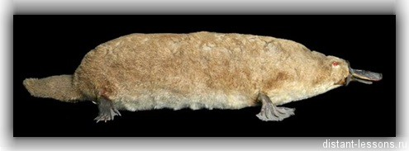](https://distant-lessons.ru/wp-content/uploads/2014/03/utkonos.jpg)

* утконос похож на героя пластилинового мультфильма — части тела как будто взяты от разных животных и слеплены вместе — на голове есть клюв ( как у утки), но покрытый кожей, имеющий много рецепторов; фактически, это не клюв, а вытянутый нос; есть и хвост -широкий, плоский. практически «бобриный»;
* на задних лапках есть ороговевший отросток — шпора, который может выделять ядовитые вещества — отличное средство защиты для небольшого по размеру животного;
* зубов у этих животных нет… (могут быть только у молодняка, затем вообще исчезают);
* пищеварительная система не содержит желез — это явление вообще уникально для млекопитающих;

[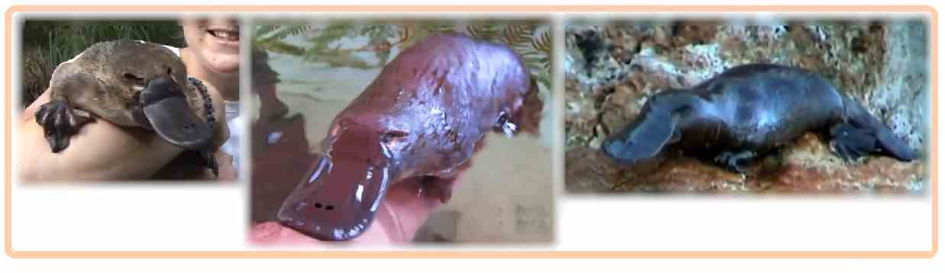](https://distant-lessons.ru/wp-content/uploads/2014/03/utkonosy.jpg)

***Утконосы****могут жить в неволе только на территории своего проживания – в Австралии и Тасмании. Некоторые живут в зоопарках до 10 лет.  Но за пределами  Австралии  ещё ни один утконос не выживал. Оказалось, что нервная система утконоса не выдерживает стрессов, без которых невозможно переселение на другой континент.*

*Поэтому, ни в одном из зоопарков мира, кроме австралийских, утконосов нет.*

[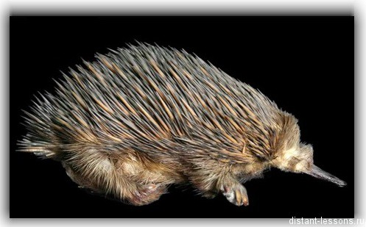](https://distant-lessons.ru/wp-content/uploads/2014/03/ehidna.jpg)

* ехидна похожа на ёжика — у нее тоже есть иголки; она даже может сворачиваться в клубок в случае опасности;
* нос тоже вытянутый, но не уплощенный, как у утконоса — идеально подходит для отыскивания муравьев -излюбленного лакомства этого животного; очень длинный язычок;
* это сумчатое млекопитающие — детеныш всегда находится при ней в сумке;

*Ехидны хорошо переносят содержание в неволе, но не размножаются. Получить потомство австралийской ехидны удалось только в пяти зоопарках, но, ни в одном случае молодняк не дожил до зрелого возраста.*

[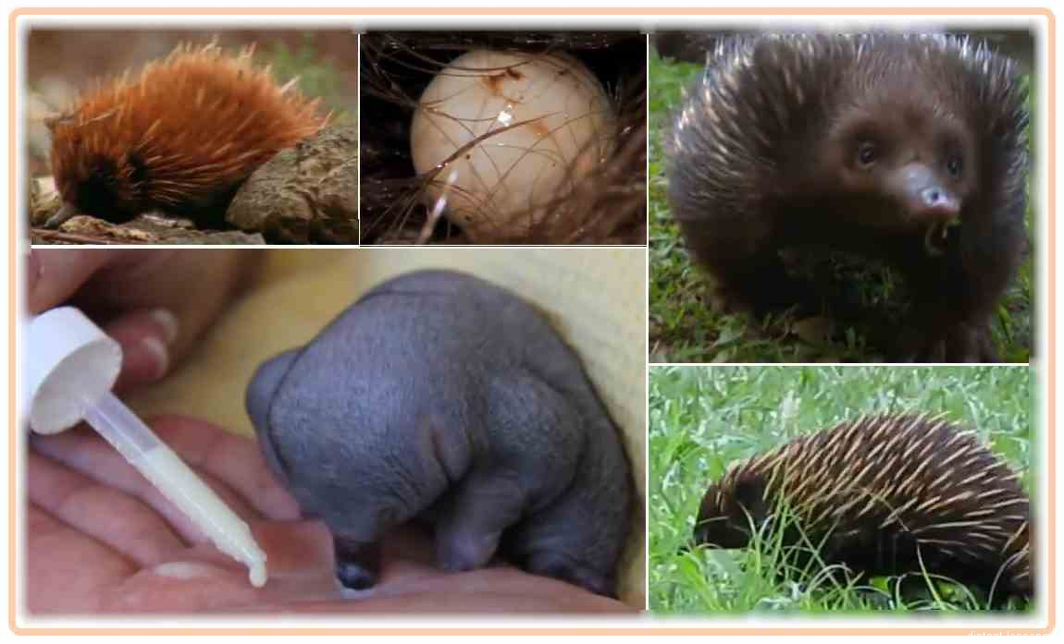](https://distant-lessons.ru/wp-content/uploads/2014/03/ehidny.jpg)

И ехидна, и утконос еще очень мало изучены. Возможно, из-за очень скрытного образа жизни, возможно из-за того, что ученые долго не принимали факт существования таких странно выглядевших зверюшек — как и сейчас, ученым частенько подбрасывали фикции… а может быть, просто не могли определить как классифицировать этих первозверей.